
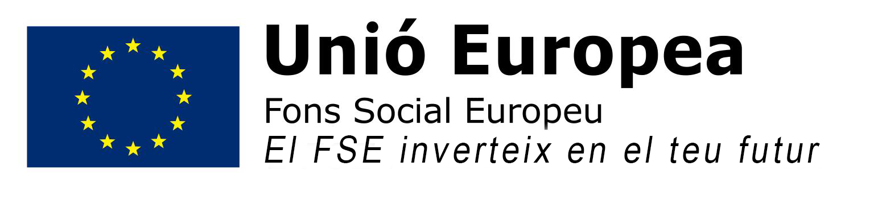
ACTA EXTRAORDINARIA DE REUNIÓN DEL CONSEJO ESCOLAR PARA LA SESIÓN INFORMATIVA SOBRE LA GESTIÓN Y CONTROL DEL FONDO SOCIAL EUROPEO PARA LOS CICLOS DE FORMACIÓN PROFESIONAL (GM y GS, FPB 2ª OPORTUNIDAD)

Centro: __________________________________

Código centro: ____________

Lugar: _________________________________________________________

Día: ___________________ Hora _________

Asistentes:

Ausentes:

Desarrollo de la reunión:

A las _____ horas, se reúnen, en la sala ______________, las personas indicadas anteriormente para celebrar la reunión núm. ____/2016 de Consejo Escolar del centro ______________________________________________, para informar sobre los ciclos de Formación Profesional cofinanciados por el Fondo Social Europeo mediante el Programa Operativo Regional FSE, CV 2014-2020.

Orden del día:

1. ¿Qué son los Fondos Estructurales?
2. ¿Qué es el Fondo Social Europeo?
3. En qué medida están cofinanciados por el Fondo Social Europeo los ciclos de Formación Profesional y la FPB de 2ª oportunidad impartidos en el centro?
4. ¿Qué obligaciones tiene el centro por tener enseñanzas cofinanciadas?
5. Logotipos.
6. Difusión del Fondo Social Europeo.
7. Ruegos y preguntas.

Se levanta la sesión a las _____, de la que, como secretario/a, extiendo la presente acta.

El/La secretario/a El/La presidente del Consejo Escolar
(firmado) (firmado)

Sello

